老旧小区改造外墙工程施工方案和技术措施
一、外墙保温工程
一、施工前的准备工作
1、技术准备
组织有关人员查看现场、熟悉图纸，明确设计要求。组
织编制详细的、针对性强的技术交底，并逐级进行安全和技
术交底。
2、施工材料
（1）双面水泥基聚氨酯复合板
聚氨酯复合板技术参数
表观密度 （kg/m³） | 导热系数 （w/m•k） | 压缩 强度 Kpa | 垂直于板面抗拉强 度 （MPa） | 厚度  （mm） | 燃烧性能
≥35 | 0.020 | ≥  150 | ≥0.10，并且破坏部 位不得位于粘结界 面 | 60、50 | A级
（2）耐碱纤维网格布、粘结砂浆和罩面砂浆

3、施工工具
1）设备类：
(1)电动吊篮
(2)手提式低速电动搅拌器(可用电锤代替)，额定转速
700-1000r/min，搅拌头，用φ12的钢筋，长度为600mm，
下部150mm处焊接四只用钢筋弯成半径为75mm的圆形叶片
(3)安全设备，安全带、安全帽、安全网、安全围栏、
指示牌、警告牌等
(4)其它设备，开关箱、插头、插座、防水电线、对讲
机等
2)工具类
(1)壁纸刀、手锯、钢锯条、剪刀、开槽器、打磨板、
螺丝刀、木锤
(2)皮尺、卷尺、2米靠尺、墨线、垂线垂球、水平管、
水平尺、绳子
(3)塑料桶、灰浆托板、抹子、阴阳角抿子
(4)砂纸、铁锤、打胶枪、橡胶手套、刷子
4、施工准备
1)与施工有关的人员施工前必须认真阅览施工图纸，
并与施工现场进行比对，及时检查现场和图纸变更的情况。
2）落实施工材料及施工工具存放地、施工人员食宿安 排等相关事宜。
3）检查吊篮，不得有任何安全隐患
4）检查施工用水、电的情况
5、施工条件
1）施工期间及完工后的24小时内，环境和基层表面温 度均应高于5℃，风力不大于5级。
2）要施工的外墙窗户副框已安装完成。
3）聚氨酯复合板已完成进场验收和复检，且符合设计 要求。
4）不合格基层已处理完毕。
二、施工工艺
1、施工工艺流程
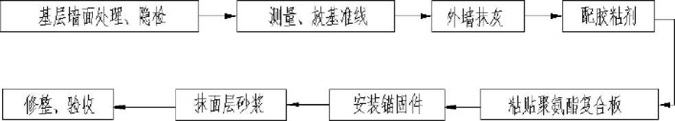
2、施工要点
1）基层墙面处理：墙面应清理干净、清洗油渍、清扫 浮灰，表面凹凸太大的部位要先剔平或用1:3水泥砂浆补齐。
2）弹控制线定位方法
（1）测量方法：所有外墙作业均以定位点为准，用钢 尺、经纬仪、水准仪、线坠按要求测量出基准点，引出至外 墙外保温操作线。
（2）水平点：以本工程结构高程定位线为基准点，引 出至结构外墙，用水准仪校验。
（3）垂直点：以本工程结构定位线为基准垂直定位线， 引出至结构外墙。用经纬仪或线坠校验。
（4）以定位线为基准点，悬挂≥5kg钢丝线坠，线坠的 垂直线为外墙保温层。
3）配制聚合物水泥胶粘剂
（1）集中搅拌，专人定岗，设置两只干净的聚合物砂 浆搅拌塑料容器，为专用搅拌容器。
（2）先往搅拌容器内注入少量的清水，再陆续加入聚
合物干混砂浆，边加边搅拌，直到搅拌均匀且稠度适中为止。 保证预涂粘结剂应有一定粘度，以维持刚粘上的复合板不滑 落，加水时严格控制水量，避免加水过多，水灰比为 1∶3 左右。
（3）将配好的粘结剂静置 5分钟，再搅拌一次，只要 预涂粘结砂浆还没有初凝（5分钟内），可以加少量水或干混 砂浆进行调和。调好的粘结剂最好在1小时内使用完，最长 不超过3小时。粘结剂内不能加入任何其他添加物。
4）粘贴聚氨酯复合板
（1）先在结构外墙上弹出基准线作为控制阳角上下垂 直的依据。再弹出±0.000的+50 ㎝线作为控制粘贴复合板 平直、门窗口方正的依据。
（2）粘贴复合板前，应将粘贴面采用界面剂处理，以 增强聚氨酯板与墙体的粘结力，同时用抹子在每块复合板的 单侧面板（标准板尺寸为80mm*600mm*1200mm）周边涂上宽 约5cm，厚度1cm的胶粘剂，然后再在复合板同侧刮8块直 径约10厘米、厚约10毫米的粘结点，此粘结点间距控制为
200mm，必须布置均匀，保证每块复合板粘贴面积≥40%。
（3）粘板时应用专用工具轻揉，均匀挤压聚氨酯复合 板，使粘结砂浆与墙面接触紧密，并与相邻聚氨酯复合板齐 平，粘结砂浆挤出时用铲刀刮平，保证粘结密实，随即用2m 靠尺检查平整度和垂直度。
（4）排板时按水平顺序排列，上下两板必须错缝 1/2 板长。在墙拐角处，应先排好尺寸，裁切复合板使其粘贴时 垂直交错连接，保证拐角处顺直。在粘贴窗洞口四角时，应 用整板裁切（裁切后的复合板最小宽度距门窗洞口不低于 80mm），避免窗洞口四边与复合板接缝形成通缝。
（5）板缝应严密，缝宽超过2mm 时应用相应厚度的聚 氨酯板片填塞。
（6）聚氨酯板粘贴后24小时内不得碰动，若有松动未 粘贴牢固的聚氨酯板，应取下重新抹粘结砂浆再粘贴。
5）安装锚固件
（1）锚固件采用Ф8胀管螺丝胀管螺丝的长度为130mm， 塑料垫圈Ф60mm。
（2）保温板粘贴完毕，24小时后方可进行锚固件的安
装。在每块保温板的四周接缝及板中间，用电锤打孔，钻孔
深度为基层内约50mm，锚固深度为基层内约45mm。
（3）锚固件的数量每平方米不少于 6-8个，在阳角及 窗洞周围，锚固件的数量应适当增加，锚固件的位置距窗洞 口边缘在混凝土基层中不小于 50mm，在砌块基层中不小于 100mm。对于保温板面积大于0.1m²的板块，中间须加锚固件 固定，面积小于0.1m²的板块，如位于基层边缘时也须加锚 固件固定。锚固件的头部要略低于保温板，并及时用抹面胶 粉聚苯颗粒抹平，以防止雨水渗入。锚固件平面布置图如下
图所示:
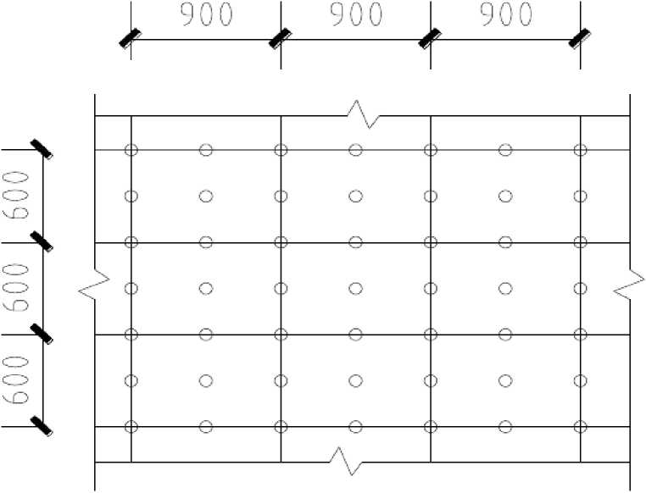
6）铺设网格布
涂抹面层胶浆前应先检查保温板是否干燥，用2米靠尺 检查
平整度，偏差应小于4mm，去除表面的有害物质、杂质 等。用抹子在保温板表面均匀涂抹一层面积略大于一块网格 布的抹面胶粉聚苯颗粒，厚度为2mm，立即将网格布顺序压 入。同时应注意以下几点：
（1）网格布应自上而下沿外墙一圈铺设。
（2）不得有网线外露，不得使网布皱褶、空鼓、翘边。 （3）当网格布需拼接时，搭接宽度应不小于100mm。
（4）在阳角处需从每边双向绕角且相互搭接宽度不小
于200mm，阴角处不小于100mm。
（5）当遇到门窗洞口时，应在洞口四角处沿45°方向 补贴一块200mm×300mm的标准网格布，以防止开裂。
（6）在分格缝处，网布应相互搭接。
（7）铺设网格布时应防止阳光曝晒，并应避免在风雨 气候条件下施工，在干燥前墙面不得沾水。
7）抹抗裂砂浆
（1）面层抗裂砂浆配制按照粉料：水=1:0.25（重量比）， 机械二次搅拌，配好的砂浆应注意防晒避风，一次配制量应 控制在2小时内用完，超过可操作时间后不准再度加水（胶） 使用。
（2）抹抗裂砂浆分为底层和面层，底层厚度为3-4mm， 面层厚度为1-2mm，待底层抗裂砂浆初凝后再抹面层抗裂砂 浆，面层砂浆以抗碱纤维网格布被覆盖，微见网格布轮廓（俗 称漏花不漏网）为宜，面层砂浆切忌不停搓揉，以免形成空 鼓。
三、细部节点做法
造型柱及窗户侧面节点做法如下图所示:
（备注:造型柱外板面压住窗户主框10mm）
2、窗户上下口处保温节点做法：
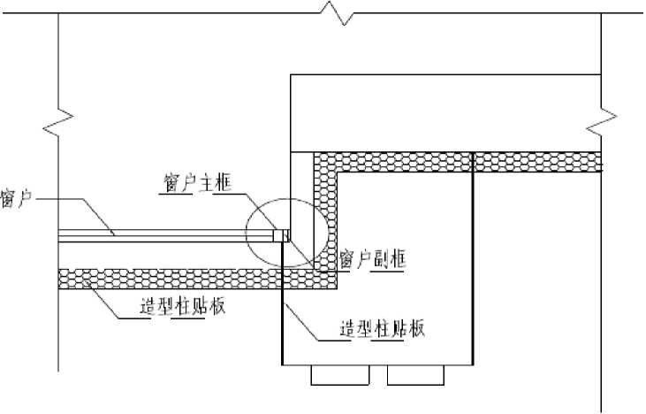
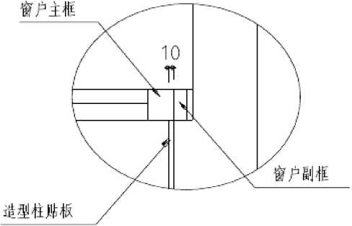

80 KB厚保温板
（备注:外保温施工完成后压住主框10mm，上述图中单位均为
mm)
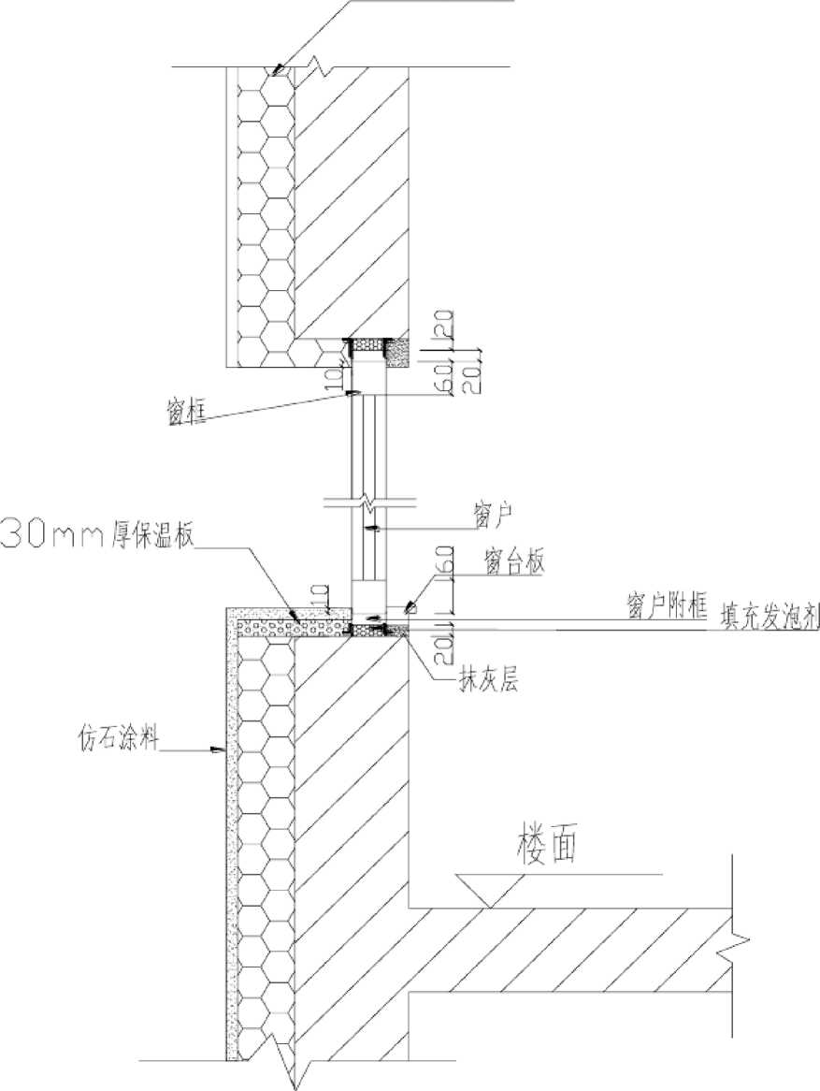

四、质量验收标准
1、保证项目
1）双面水泥基聚氨酯复合保温板的各项技术指标，必 须符合图纸设计要求和相关标准。
检验方法：检查出厂合格证和进行复检。
2）双面水泥基聚氨酯复合保温板必须与墙面粘接牢固， 无松动和虚粘现象。
（1）检查数量：按楼层每20m长抽查，每处3m延长线，
但每层不少于3处；
（2）检验方法：观察和用手推拉检查
3）抹面胶浆与聚氨酯板必须粘结裕固，无脱层、空鼓， 面层无爆灰和裂缝。
（1）检查数量：按楼层每20m长抽查，每处3m延长线，
但每层不少于3处；
（2）检验方法：用小锤轻击和观察检查。
4）固定件胀塞部分进入结构墙体不小于40mm。
（1）检查数量：按楼层每20m长抽查，每处3m延长线，
每米抽查5个固定点，但每层不少于3处；
（2）检验方法：退出胀栓观察检查。
2、基本项目
1）每块聚氨酯板与墙面的总粘结面积不得小于40%。
2）网格布铺设压贴密实，不应有空鼓、皱折、翘曲、 外露等现象，搭接宽度左右不得小于80mm。
3）抹面胶浆总厚度不宜大于 5mm，加强部位不宜大于 7mm。
3、允许偏差项目
1）聚氨酯板粘贴允许误差应符合下表规定：
序号 | 项目 |  | 允许偏差 | 检查方法
1 | 表面平整度 |  | 3mm | 用2m靠尺和楔形塞尺检查
2 | 垂直  度 | 每  层 | 3mm | 用2m托线板检查
2 | 垂直  度 | 全  高 | h/1000且不大于  30mm | 用经纬仪或吊线和尺量检查
3 | 阴阳角垂直 |  | 3mm | 用2m托线板检查
4 | 阴阳角方正 |  | 3mm | 用200mm方尺和楔形塞尺检

 |  |  | 查
5 | 接缝高差 | 2mm | 用直尺和楔形塞尺检查
2）保温墙面层误差下表规定

序  号 | 项目 | 允许偏差 | 检验方法
1 | 表面平整度 | 4mm | 用2m靠尺和楔形塞尺检查
2 | 立面垂直度 | 4mm | 用2m托线板检查
3 | 阴阳角垂直 | 4mm | 用2m托线板检查
4 | 阴阳角方正 | 4mm | 用200mm方尺和楔形塞尺 检查
五、安全及文明施工措施

1、施工前应进行安全技术交底，落实所有安全技术措
施和个人防护用品。
2、施工人员进行现场必须戴好安全帽，系好下颌带。
3、施工人员不准酒后上岗，不准带病作业。
4、高空作业人员必须系好安全带，恐高症、高血压者
不得高空作业。
5、非电工不得私自乱接电线及带电机具。
6、外墙作业的吊篮须每天进行安全检查。
7、高空作业中所用物料均应堆放平稳，避免坠落。
8、悬空作业的吊篮安装后需经过验收方可使用。
二、外墙装饰工程
本外墙涂料工程包括北京市海淀区城建四社区、倒座庙 社区、稻南社区、花园路社区、六道口社区、龙翔路社区、 牤牛桥社区、三义庙社区、十五所社区、石油大院社区、塔 院社区消夏东里小区、万泉庄北小区、西王庄小区、玉兰园 社区。
涂料做法
一、施工准备：
1、技术准备
1）熟悉图纸编制涂料工程施工方案；
2）根据设计资料，计算工程量，制定材料、机具需用 量计划。
3）向作业班组进行施工技术交底。
4）材料检验——原材料进场后，应及时组织验收，需
复试的材料必须进行相应的复试检测。
2、材料准备
1）材料的品种、规格、技术性能应符合设计要求；
以上内容仅为本文档的试下载部分，为可阅读页数的一半内容。如要下载或阅读全文，请访问：https://d.book118.com/955321314344011121

